**Dyddiad cyhoeddi:** 11 Gorffennaf 2023

**Cais Rhyddid Gwybodaeth** 104/23

Rydyn ni’n ysgrifennu atoch i ymateb i'r Cais Rhyddid Gwybodaeth a wnaethoch. Mae eich cais wedi cael ei ystyried yn unol â gofynion y Ddeddf Rhyddid Gwybodaeth a’n Polisi Rheoli Data a Gwybodaeth.

**RYDYCH WEDI GOFYN Y CANLYNOL I NI...**

**Rydw i’n ceisio dod o hyd i wybodaeth am brydlondeb trenau wedi’u trefnu ar y rheilffordd rhwng Wrecsam a Bidston rhwng mis Ionawr a mis Mawrth. Heb gynnwys diwrnodau streicio.**

**YMATEB**

Mae’r data y gofynnwyd amdano isod, sef P11 = 56.5%, P12 = 46.0% a P13 = Gwasanaeth wedi’i atal dros dro gyda gwasanaeth bysiau yn lle trenau (RRS).

Sylwer: Cyfnodau o 28 diwrnod yw’r rhain y mae Trafnidiaeth Cymru yn eu defnyddio wrth fesur dyddiadau perfformiad, fel y gwelir isod:

P11: Dydd Sul 08 Ionawr 2023 – Dydd Sadwrn 04 Chwefror 2023

P12: Dydd Sul 05 Chwefror 2023 – Dydd Sadwrn 04 Mawrth 2023

P13: Dydd Sul 05 Mawrth 2023 – Dydd Gwener 31 Mawrth 2023 (*cyfnod byrrach gan fod cyfnod 13 bob amser yn dod i ben ar 31 Mawrth*)

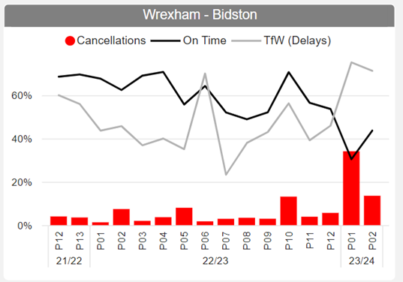

Gobeithio y bydd yr wybodaeth hon yn ddefnyddiol i chi.

Yn gywir,

**Trafnidiaeth Cymru**

**Hawliau Apelio**

Os ydych chi’n anhapus â’r ffordd y cafodd eich cais ei drin a’ch bod chi’n dymuno gwneud cwyn neu wneud cais am adolygiad o’n penderfyniad, ysgrifennwch at y Pennaeth Rhyddid Gwybodaeth naill ai yn Trafnidiaeth Cymru, 3 Llys Cadwyn, Pontypridd, CF37 4TH neu [freedomofinformation@tfw.wales](mailto:freedomofinformation@tfw.wales). Rhaid i’ch cais gael ei gyflwyno cyn pen 40 diwrnod gwaith ar ôl derbyn y llythyr hwn. Os nad ydych chi’n fodlon ar ganlyniad yr adolygiad mewnol, mae gennych hawl i wneud cais yn uniongyrchol i’r Comisiynydd Gwybodaeth am benderfyniad.

Gallwch chi gysylltu â’r Comisiynydd Gwybodaeth yn Swyddfa’r Comisiynydd Gwybodaeth, Wycliffe House, Water Lane, Wilmslow, Cheshire, SK9 5AF neu gallwch chi gysylltu â Swyddfa’r Comisiynydd Gwybodaeth drwy adran ‘Gwneud Cwyn’ eu gwefan ar y ddolen hon: [https:/ico.org.uk/make-a-complaint/](https://ico.org.uk/make-a-complaint/)

Yr adran berthnasol i’w dewis fydd "Gwybodaeth Swyddogol neu Gyhoeddus".